Examen provincial de Matemáticas — Essaouira 2016
Corrección / escala de puntuación traducida al castellano

Documento | Corrección
Provincia / dirección | Essaouira
Año | 2016

La puntuación se conserva según el documento original. Se aceptan procedimientos equivalentes correctos cuando conduzcan al resultado pedido.

Números y cálculo
- 5684,13 + 672 = 6352,13; 6352,13 - 2967,9 = 3388,23.
- 154,9 × 607 = 94024,3.
- 191,82 ÷ 6,9 = 27,8.
- Orden: 0,07 < 5/7 < 0,707 < 3/4 < 0,77 < 1.
- (3/4 - 1/3) ÷ (3/4 + 1/2) = 1/3.
- Velocidad del tren: 1000 ÷ 2 = 500 km/h. Tiempo para 2000 km: 2000 ÷ 500 = 4 h.

Geometría y medida
- Construcción correcta del ángulo de 140° y de su bisectriz. Los ángulos CÔB y AÔC miden 70°; son iguales.
- Construcción correcta de la figura simétrica respecto del eje.
- Área del cuadrado: 6 × 6 = 36 cm². Área del triángulo: (6 × 6) ÷ 2 = 18 cm². Área sombreada: 36 - 18 = 18 cm².
- Campo: (176 × 95) ÷ 2 = 8360 m² = 83,60 a.
- Conversiones: 719 m; 1,7129 ha; 947,5 kg; 1398,5 l.
- Volumen del barril: 763020 cm³ = 763,02 dm³ = 763,02 l. El barril sí es suficiente porque 763,02 l > 735 l.

Tabla / páginas originales de corrección
Se incluyen para conservar figuras, cuadrículas, tablas y disposición original del examen.
Página original 1
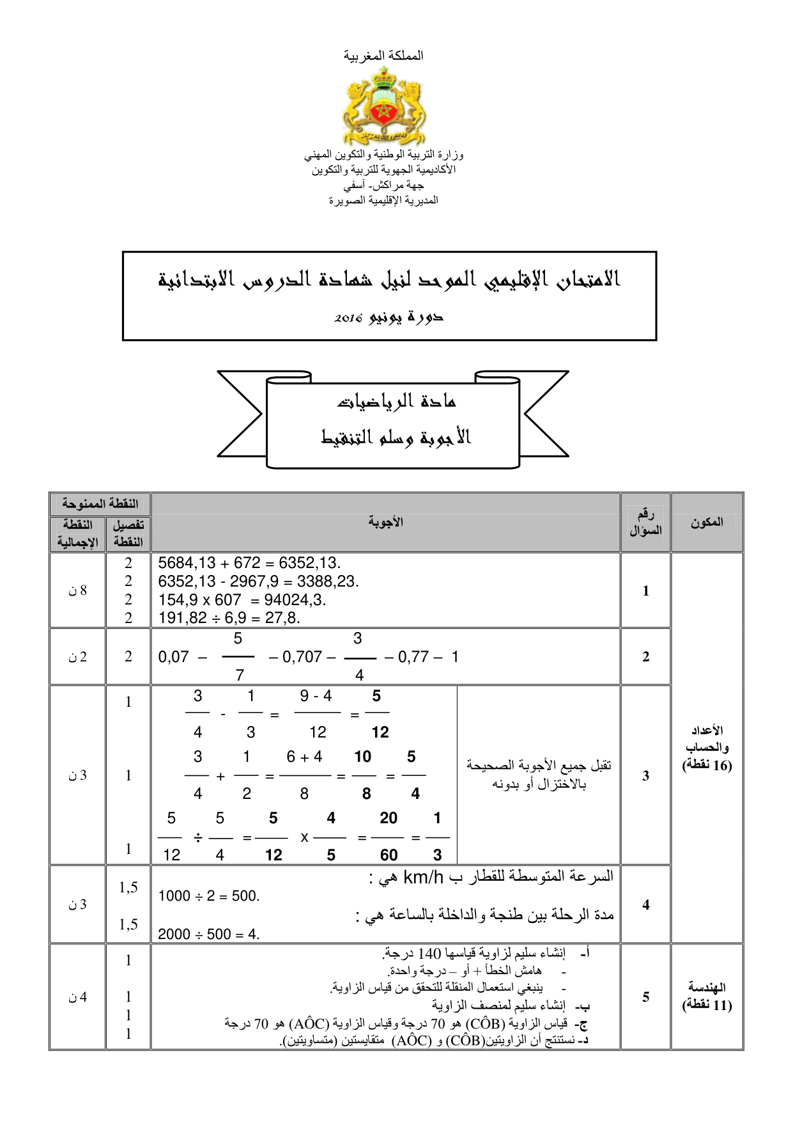

Página original 2
